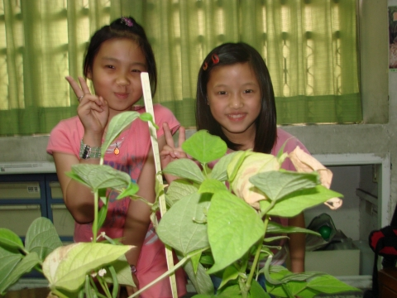

班級:3年4班
座號:29號
姓名:黃郁芬

